Отчет о декаде по иностранным языкам

В соответствии с планом работы МБОУ «Гимназия №7» в период с 3 по 20 февраля 2020 года была проведена предметная декада учителей английского языка.

Предметная неделя прошла под девизом: ***«Those who know nothing of foreign languages know nothing of their own»-*** Johann Wolfgang von Goethe.***)***

**Цели:**

* совершенствование образовательной и воспитательной работы в начальных классах школы в соответствии с требованиями ФГОС, направленной на формирование и развитие духовно-нравственных качеств личности;
* обмен передовым педагогическим опытом, внедрение в практику современных педагогических технологий.

**Задачи:**

* активизировать познавательную деятельность учащихся;
* содействовать развитию творческих способностей;
* выявлять талантливых обучающихся;
* формировать ответственность за порученное дело, умение работать в коллективе; воспитывать нравственно-эстетическое отношение к миру.

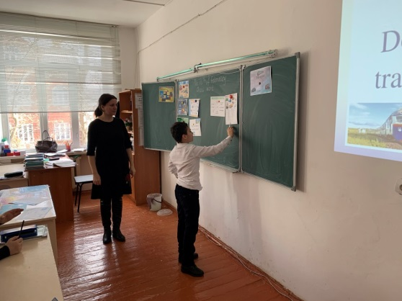Неделя началась с открытия выставки лучших стенгазет и рисунков. Мероприятия были разработаны таким образом, чтобы были задействованы все классы.

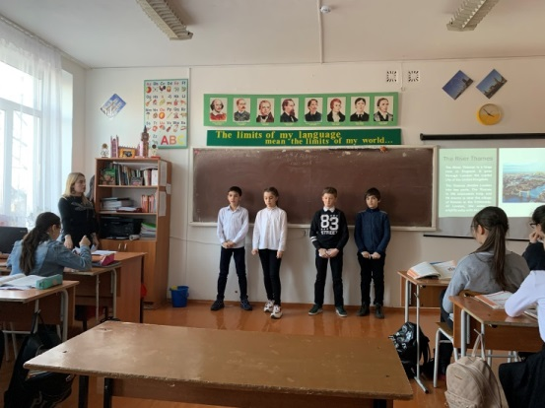Во второй день в 7,8 классах был проведен лексико-грамматический КВН. Среди классов был проведен конкурс «Лучшая стенгазета» . 6-7 классы приняли активное участие в викторине «Развлекательный английский»“Entertaining English”. 5- е классы участвовали в викторине «Мы учим английский».

Все учащиеся гимназии приняли активное участие в торжественном закрытии декады английского языка.

План проведения недели заранее обсуждался на заседании методического объединения учителей̆ английского языка.

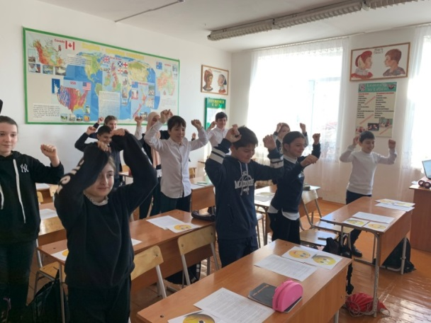 Проводимые уроки отмечались разнообразием приемов и методов обучения, форм организации в соответствии с требованиями ФГОС НОО, ООО. Учителя стараются работать творчески, так как современный урок - это творчество самого учителя, его стремление к проявлению профессиональной индивидуальности.

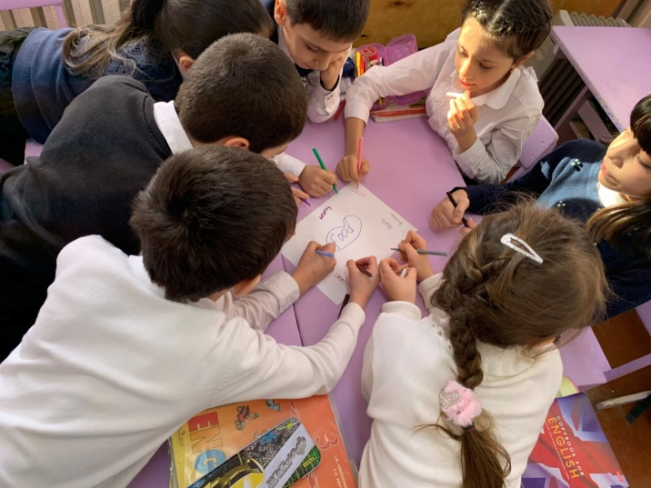На уроках английского языка ученики совершали интересные открытия, увлекательные путешествия, наблюдения, проявив неиссякаемую радость познания.